Innengewindeanker FIS IG8 5.8 FIS IG8 5.8 INNENGEWINDEANKER

fischerwerke

Eigenschaften

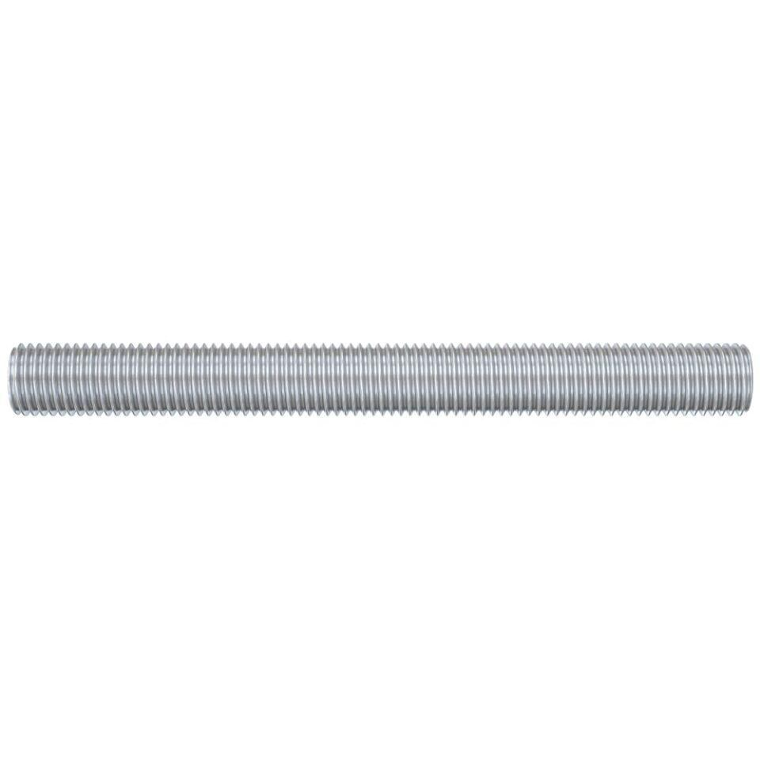

GTIN:

4048962524253

HAN:

572992

Art der Anker

Innengewindeanker

Oberfläche

galvanisch verzinkt

Werkstoff

Stahl

Gewindeart

metrisch

Gewindemaß

M8